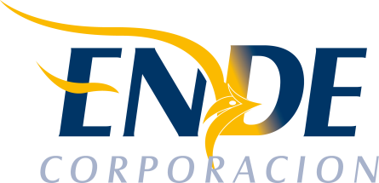

ESTADO PLURINACIONAL DE BOLIVIA
EMPRESA NACIONAL DE ELECTRICIDAD - ENDE

La Empresa Nacional de Electricidad - ENDE, invita públicamente a empresas legalmente establecidos en el país, a presentar expresiones de interés para la validación de disponibilidad de los bienes en el mercado nacional:

“BALIZAS DE SEÑALIZACIÓN DIURNA Y ACCESORIOS PARA EL PROYECTO LÍNEA DE TRANSMISIÓN INTERCONEXIÓN DE CAMIRI AL SIN”.

PROCESO PREVIO PARA VALIDACION: Código ENDE N° CDE-ENDE-2020-01

Encargado de atender consultas vía correo electrónico:
Ing. Lenna Saravia Humerez e-mail: lena.saravia@ende.bo.

ORGANISMO FINANCIADOR: RECURSOS PROPIOS

DOCUMENTO EXPRESIONES DE INTERES: Los interesados podrán solicitar y obtener información sobre los requerimientos, a partir de la fecha y año en curso, en la dirección y correo electrónico abajo descritos:

Empresa Nacional de Electricidad

Calle Colombia Nº O- 655
Cochabamba, Bolivia
Horario de atención 8:00 a 14:00

Teléfono: (591 4) 4520317 – (591 4) 4520321- cel: 70735193
Fax: (591 4) 4520318
Página Web: http://www.ende.bo/expresiones-de-interes/vigentes/

Encargado de entregar expresiones de interés:

Lic. Nilda Guzmán M., e-mail nilda.guzman@ende.bo

PRESENTACIÓN DE EXPRESIONES DE INTERES: Deberán presentarse en las oficinas de ENDE - CORPORACION, ubicadas en la, calle Colombia Nº 655 zona central, de acuerdo al cronograma establecido en el proceso, en horas de oficina o al correo electrónico pics@ende.bo

Cochabamba, 30 de julio 2020

